金岳國小人權法治品德教育及正向管教宣導及研習活動成果報告
學校名稱：金岳國小
活動名稱：犯罪人被害保護週活動
辦理日期：101年11月12~19日
舉辦地點：電腦教室、六忠教室
參加對象：六忠學生，6人
活動簡述說明：運用網路一些犯罪型態，來說明哪些人為保護對象以及保護的範圍與項目。
運用電子媒體說明  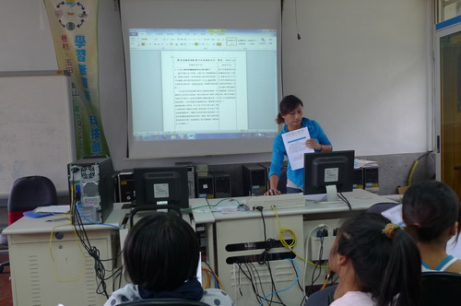 | 老師講解細項的內容  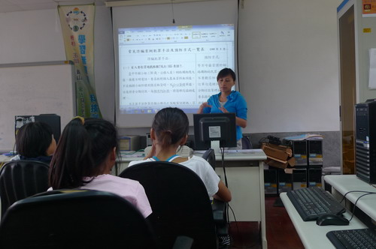
學生們神情嚴肅  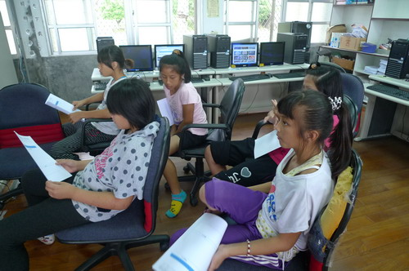 | 將今天的心得寫成日記  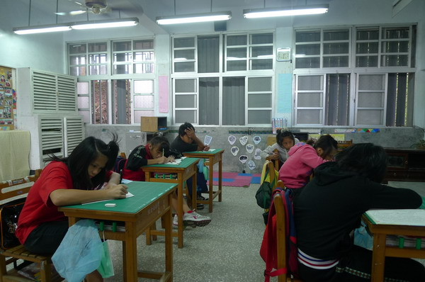

教學省思：
本次活動是在說明哪些人為犯罪被害人，以及被保護受協助的範圍及內容為何，在說明的時候，會放進一些新聞上的案例讓小朋友能很快進入狀況，六年級的孩子很快便能舉一反三，也可以用同理的想法去理解這個措施，可以很快達到課程的效果。這課並不是叫小朋友要打擊犯罪，最終的目的，還是希望小朋友保持一顆良善的心。

